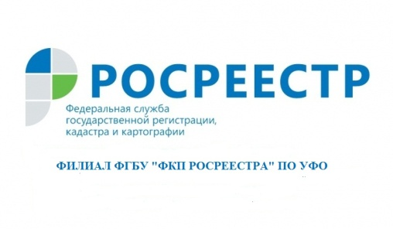

Как безопасно приобрести недвижимость

Консультации у специалистов рынка недвижимости еще до заключения сделки могут уберечь вас от мошенников, помочь принять дополнительные меры по проверке истории приобретаемого объекта недвижимости, оказать своевременную помощь в подготовке договоров. Именно эти услуги предлагает жителям Свердловской области Кадастровая палата.
Стоимость квадратных метров, как правило, очень велика, поэтому требуется высокий уровень доверия к специалистам, которые берутся решать вопросы, связанные с имуществом.
Кадастровая палата по Уральскому федеральному округу оказывает всем заинтересованным лицам консультационные услуги, связанные с оборотом объектов недвижимости. За 2018 год в Учреждение обратилось более 900 человек.
Так на что же стоит обратить внимание при планировании такой значительной покупки? Прежде всего, советуем проверить историю объекта недвижимости и документов. В случае продажи квартиры по доверенности лучше удостовериться, что собственник на самом деле хочет продать квартиру.
Если покупателю по какой-либо причине не предоставили оригиналы документов, а только их дубликаты или копии, то вполне вероятно, что владельцы могут не подозревать, что их собственность продается. В этом случае также следует связаться с собственником и побеседовать с ним лично, при этом удостовериться, на кого оформлена недвижимость.
Нужно проявить осторожность, если участника сделки торопят с подписанием документов, квартира продается намного ниже рыночной цены без достаточных на то оснований и сменила несколько владельцев за короткий срок.
Чтобы всесторонне подготовиться к сделке и обезопасить себя от мошенников еще до ее совершения, через офисы МФЦ можно заказать выписку из Единого государственного реестра недвижимости, в которой будут указаны основные характеристики объекта и информация о правах на него. Таким образом, будущий владелец будет уверен, что недвижимость, которую он собирается приобрести, действительно принадлежит продавцу, не находится под арестом или в залоге и не имеет каких-либо иных ограничений.
Специалисты Кадастровой палаты по Уральскому федеральному округу готовы проконсультировать всех заинтересованных лиц по любым вопросам, касающимся оформления сделок с недвижимостью, ответить на вопросы обеих сторон сделки, а также помогут в составлении самого договора.
Получить дополнительную информацию и записаться на консультацию можно, позвонив по телефону: 8 (343) 295-07-00 (доб. 2039), отправив письмо на электронную почту: seminar@ural.kadastr.ru или обратившись лично по адресу: г. Екатеринбург, ул. Красноармейская д. 92А.

филиал ФГБУ «ФКП Росреестра» по УФО

